Ingegneria del Software a.a. 2024-25
Prova Scritta del 11 Luglio 2025 (Gruppo 1)

Esercizio di sbarramento
COGNOME NOME MATRICOLA
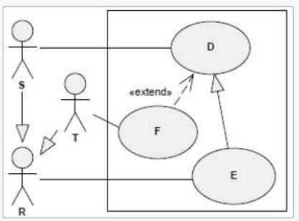
Rispondere alle seguenti domande. Per ogni domanda, solo una soluzione è corretta. Il Quiz si ritiene superato se si risponde correttamente ad almeno 7 domande.

Domanda 1
Il seguente diagramma dei casi d'uso è stato modellato secondo lo standard UML 2. Quali attori comunicano con il Caso d'Uso F?

a) T
b) S e T
c) T e R
d) S, T e R

Domanda 2
Cosa dice M. Fowler in merito all'utilizzo dei Sequence diagram UML?

a) Suggerisce di usarli per rappresentare la logica di controllo e gli algoritmi, poiché i frame di interazione sono previsti dallo standard UML
b) Consiglia di sostituire lo pseudocodice con diagrammi di sequenza e frame di interazione, perché una rappresentazione visiva è spesso più immediata ed efficace
c) Raccomanda di usare i diagrammi di sequenza con frame di interazione al posto dello pseudocodice, poiché quest’ultimo può risultare difficile da capire per chi non ha competenze tecniche
d) Sconsiglia di usarli per descrivere la logica di controllo degli algoritmi, perché i frame di interazione rendono la rappresentazione visiva complessa e poco leggibile

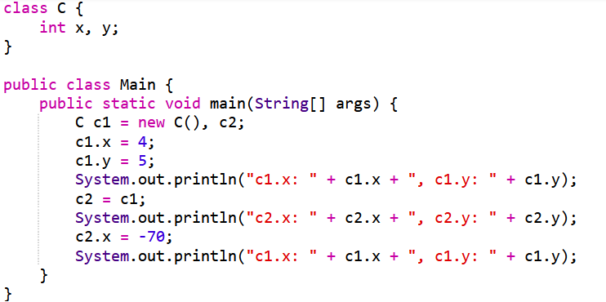
Domanda 3
Considera il codice Java a destra. Cosa stampa il programma?
a) c1.x: 4, c1.y: 5
c2.x: 4, c2.y: 5
c1.x: 4, c1.y: 5
b) c1.x: 4, c1.y: 5
c2.x: 4, c2.y: 5
c1.x: -70, c1.y: 5
c) c1.x: 4, c1.y: 5
c2.x: 0, c2.y: 0
c1.x: 4, c1.y: 5
d) c1.x: 4, c1.y: 5
c2.x: -70, c2.y: 0
c1.x: 4, c1.y: 5

Domanda 4
In quale occasione si utilizza il termine "Data class"?
a) Quando siamo in presenza di una classe che contiene solo campi e metodi per accedervi (cioè getter e setter)
b) Quando la maggior parte delle responsabilità sono assegnate a una singola classe, che quindi risulta essere poco coesa e molto accoppiata con le altre classi
c) Quando siamo in presenza di una classe che segue il paradigma procedurale invece che quello Object Oriented
d) Quando la classe non contiene dati persistenti

Domanda 5
Quale tra le seguenti è un'affermazione non riferibile al manifesto agile trattato a lezione??

a) Le persone e le loro interazioni sono più importanti dei processi e degli strumenti
b) Un software che funziona ha più valore di una documentazione dettagliata
c) Collaborare attivamente con il cliente è più importante che negoziare i termini del contratto
d) Seguire un piano prestabilito è più importante che adattarsi rapidamente ai cambiamenti

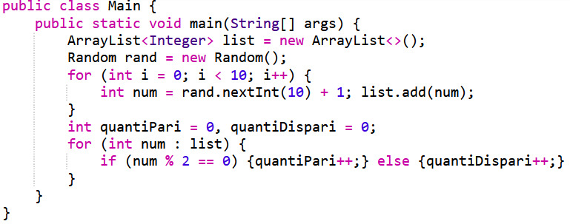

Domanda 6
Quanto è il valore della complessità ciclomatica del seguente codice?

a) 2
b) 3
c) 4
d) 1

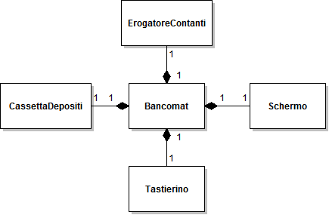
Domanda 7

Dato il seguente diagramma UML visto a lezione quale tra le seguenti frasi è falsa?

- Se un oggetto Bancomat viene dismesso e distrutto, anche il suo ErogatoreContanti, la sua CassettaDepositi, il suo Schermo e il suo Tastierino specifici cessano di esistere come parti funzionali di quel Bancomat
- Un Tastierino specifico (come quello in uso nel Bancomat A) non può essere contemporaneamente una parte di un altro Bancomat B
- Un Bancomat non può esistere o funzionare senza che gli siano associati un ErogatoreContanti, una CassettaDepositi, uno Schermo e un Tastierino (almeno nella configurazione logica definita dal diagramma)
- Un ErogatoreContanti può essere rimosso da un Bancomat danneggiato e riutilizzato come parte essenziale in un nuovo Bancomat assemblato altrove

Domanda 8
In Extreme Programming, talvolta si fa uso delle schede CRC. Cosa indica l’acronimo CRC?

a) Classe, Responsabilità, Collaborazione
b) Codifica, Revisione, Codifica
c) Criticità, Rischi, Cambiamenti
d) Codifica, Rilascio, Controllo

Domanda 9

Secondo le fonti, quale delle seguenti affermazioni descrive più accuratamente la relazione causale tra Errore, Fault e Failure?

a) Un Fault rappresenta un’anomalia nel comportamento del sistema, mentre un Failure è la causa logica o strutturale che produce tale anomalia durante l’esecuzione
b) Un Errore è commesso da uno sviluppatore, che può introdurre un Fault nel codice; tale Fault, se attivato da determinate condizioni di input o stato, può generare un Failure osservabile
c) Il Failure è la manifestazione concreta di un Fault, spesso rilevata durante il collaudo o l’uso, mentre l’Errore è il risultato del processo di individuazione e analisi di tale comportamento inatteso
d) Un Fault può derivare da un errore di specifica, progettazione o implementazione, mentre un Failure è tipicamente associato a un comportamento inatteso, come un arresto anomalo o un output errato.

Domanda 10
Sei un Project Manager in una startup innovativa che sta sviluppando una nuova applicazione mobile per il fitness personalizzato. I requisiti iniziali sono stati definiti a grandi linee, ma si prevede che cambieranno frequentemente in base ai feedback degli utenti e alle tendenze di mercato emergenti. L'obiettivo è rilasciare rapidamente una versione minima funzionante per testare l'idea e poi aggiungere funzionalità in modo incrementale e migliorare quelle esistenti in cicli brevi. Il team è piccolo e auto-organizzato. Quale modello di processo di sviluppo software sarebbe il più adatto per questo progetto?

- Modello a Cascata (Waterfall)
- Unified Process (UP)
- Modello a Spirale
- Modelli Evolutivi (Iterativi/Incrementali) o Metodi Agili

